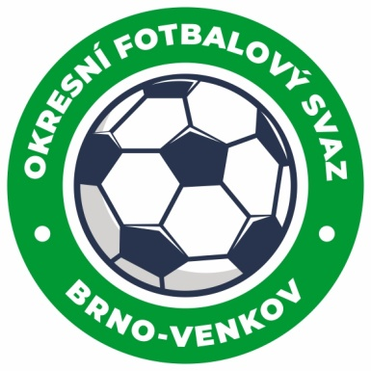
Fotbalová asociace České republiky
Okresní fotbalový svaz Brno – venkov
Vídeňská 9, 639 00 BRNO
mobil: 732 210 467
E-mail: brno-venkov@fotbal.cz
http://www.fotbalbrno-venkov.cz/

NOMINAČNÍ LISTINA
žákovských výběrů OFS Brno – venkov
Akce: Přípravný trénink+ turnaj výběrů OFS
Místo konání: fotbalové hřiště FC Ivančice-umělá tráva + Slavkov u Brna
Místo, datum a čas srazu: hřiště s umělou trávou,
ulice u Hřiště, Ivančice - Alexovice,17.10.2022 16:00
18.10.2022 Slavkov u Brna sraz 8:00.
Ukončení akce: 17.10.2022 18:00
18.10.2022 Slavkov u Brna 15:00

Nominační listina hráčů U12

Matyáš Marek Ochoz
Učeň Matěj Ochoz
Šnajdr David Ochoz
Zálešák Tomáš Tišnov
Franěk Jakub Rosice
Tesař Vojtěch Rosice
Svoboda Šimon Veverská Bítýška
Trnavský Vojtěch Veverská Bítýška
Ryška Jakub Ivančice
Bucsuházy Štěpán Ivančice
Rybníček Lukáš Ivančice
Horáček Matyáš Ivančice
Prokeš David Kahan
Šiller Šimon Blučina/Měnín
Fiala Filip Blučina/Měnín
Kirš Radim Blučina/Měnín

Za účast hráčů na srazu odpovídají mateřské oddíly.

V případě neomluvené neúčasti nominovaných hráčů se klub vystavuje postihu dle článku 17 bod 3 RFS !

Nominovaní hráči si sebou vezmou věci na trénink na hřiště s umělou trávou
a věci osobní hygieny!!!
Omluvy telefonicky na číslo: 702 164 364 – Petr Soustružník

Omluvy písemně na email: soustruznik.gtmofs@post.cz

V Brně : 13.10.2022
Petr Soustružník Jan Zycháček
předseda KM OFS Brno - venkov předseda VV OFS Brno - venkov

Za správnost: Libor Charvát
sekretář OFS Brno - venkov

